该流水线为MIPS标准的5级流水线，其主要文件为流水线部分-多周期.circ中名为多周期的项目，以下简称为主文件。主文件中每一级间均用级间寄存器分开，在主文件可以看到成列的寄存器即为级间寄存器。主文件中通路主要分为上中下三部分，文件中上边的部分主要处理各种冒险，图1为ALU输入端口的旁路控制单元，图2为控制冒险处理单元，图 3

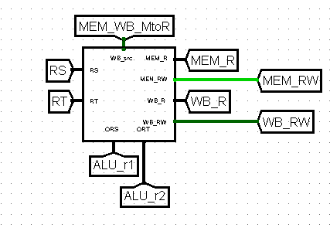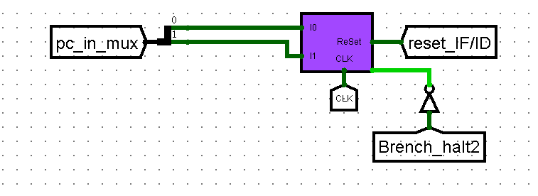

图 1 图 2

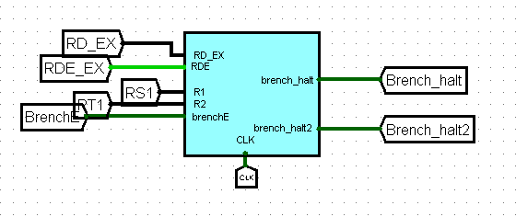 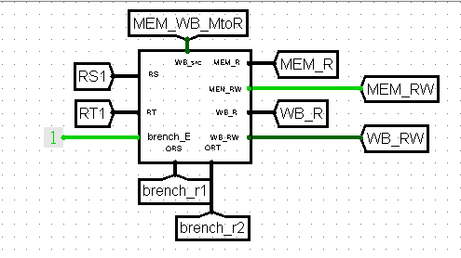

图 3 图 4

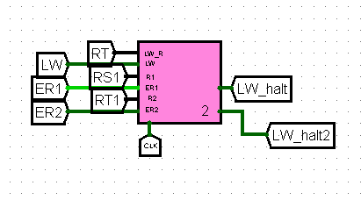

图 5

为条件分支数据冒险处理单元，图 4为ID级条件分支判断的旁路控制单元，图 5为LW引起的数据冒险的处理单元。主文件的中间部分为数据通路，条件分支采用静态预测，即总预测为不跳转，采用缩短分支延迟的设计，将条件分支的条件判断从EX级挪到ID级。主文件的下半部分为控制通路，为各种控制信号，解码器由三个模块组成。

该流水线支持25条指令，包括R型的SLL、SRA、SRL、ADD、ADDU、SUB、AND、OR、NOR、SLT、SLTU、JR和SYSCALL，I型的BEQ、BNE、ADDI、ADDIU、SLTI、ANDI、ORI、LW和SW，J型的J和JAL。其中SYSCALL指令可完成输出或者停机操作，SYSCALL指令默认使用v0和a0寄存器，图6为判断SYSCALL是何种操作的单元。当v0寄存器中值为34时，即执行输出操作，将a0寄存器中的值输出至数码管。图7即是SYSCALL输出的控制逻辑，由data_out信号控制存储输出数据的寄存器的写使能。

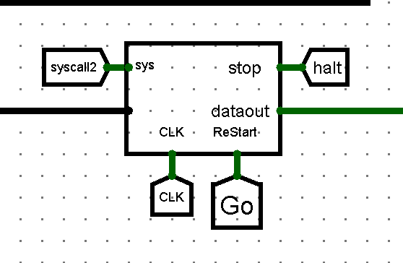

图 6

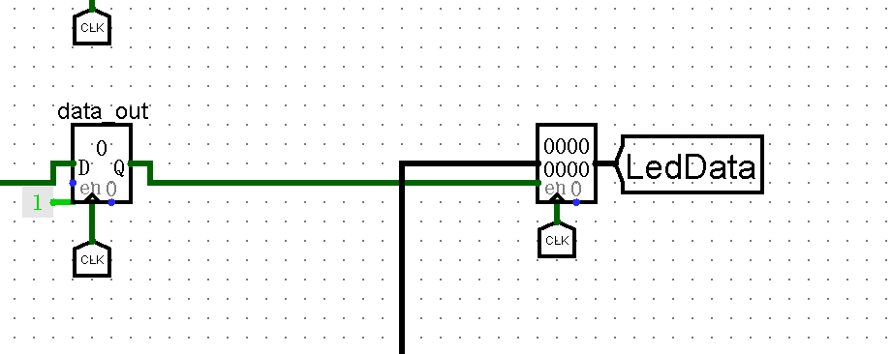

图 7

当v0寄存器中值不为34时，即执行停机操作，图6中halt信号即指示该指令需执行的操作为停机操作，会使图8中的PC的写使能置为0，并清零PC，还会使得图9中ID/EX级别的寄存器全部清零，使SYSCALL指令之前的指令全部清除，并且处理器停止工作。

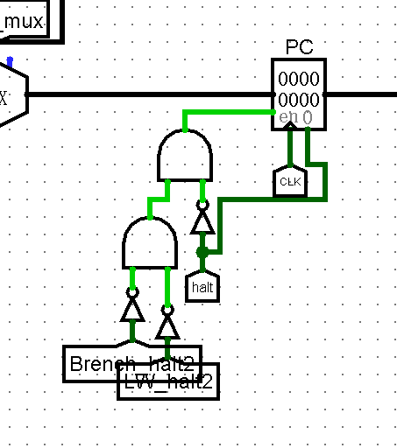

图 8

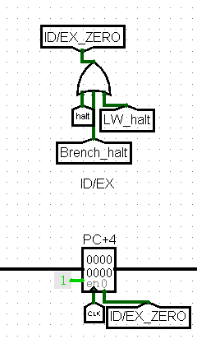

图 9